Наименование проекта: **«**Умеем побеждать!**»**

|  |  |
| --- | --- |
| Организация-заявитель, предлогающая проект | Учебно-спортивное учреждение «Чашникская районная детско-юношеская спортивная школа» |
| Адрес | Витебская область, г.Чашники, пер.Моложедный, д. 6  Телефон-факс 80213361182  dyusshc@mail.ru |
| Должность ответственного лица | Директор |
| ФИО ответственного лица | Карага Александр Викторович |
| Контантные данные для связи | Телефон-факс 80213361182  [dyusshc@mail.ru](mailto:dyusshc@mail.ru) |
| Название проекта | Умеем побеждать! |
| Продолжительность проекта, лет | 1 год |
| Обоснованные проблемы с учетом исходной ситуации в регионе реализации проекта | В 1969 году назад образовалось Учебно-спортивное учреждение «Чашникская районная детско-юношеская спортивная школа», основными целями которой являются:  - реализация государственных программ развития физической культуры и спорта в Республике Беларусь по подготовке спортивного резерва;  - физическая подготовка, укрепление здоровья спортсменов учащихся через занятия физическими упражнениями и видам спорта, повышение уровня их общей культуры, двигательной активности, доли физических нагрузок при увеличении умственной и психологической нагрузки;  - популяризация физической культуры и спорта, здорового образа жизни, активного отдыха и досуга.  Гордостью нашего учебного заведения являются такие знаменитые ученики, как: **Цухло Елена Васильевна** - мастер спорта международного класса - первая женщина бывшего Советского Союза, которая вышла состязаться на марафонских дистанциях.  **КАХНО Геннадий** – мастер спорта международного класса СССР, чемпион СССР по легкой атлетике.  **КОЗАК Анна Федоровна** – белорусская бегунья, выступавшая на дистанции 400 метров, чемпионка Европы в помещении 2002 года, участница трех Олимпиад (1996, 2000, 2008 годов).  Многократный призер чемпионата мира и Европы в составе сборной Белоруссии в эстафете 4х400.  **Буткевич Карина** –2 место на Кубке Европы по метаниям в Хорватском Сплите, который проходил 8-9 мая 2021 г., выполнила норматив мастера спорта.  **Александрович Алексей** - 2018 году стал чемпионом Европы среди юношей (Дьер) и занял 4-е место на юношеских олимпийских играх (Буэнос-Айрес).  18-20 июня 2020 г. он завоевал 3 место в Первенстве Беларуси и выполнил норматив мастера спорта.  **В настоящее время** в составе национальной сборной Республики Беларусь по легкой атлетике входят следующие воспитанники: Александрович Алексей, Буткевич Карина, Короткевич Руслан, Купреев Даниил, Тюхай Валерия. |
| Цель проекта | Целью метаний является стремление добиться наибольшей дальности полета спортивного снаряда. В решении этой задачи большое значение имеет владение рациональной техникой метания и высокий уровень развития физических качеств спортсмена.  Цель проекта: - увеличение количества детей и взрослого населения, вовлеченных в процесс занятия физической культурой и спортом с целью исключения совершения ими противоправных действий и искоренения вредных привычек, пагубно влияющих на их здоровье. |
| Целевая группа | Жители г.Чашники и Чашникского района, учащиеся Учебно-спортивного учреждения «Чашникская районная детско-юношеская спортивная школа», коллективы района |
| Краткое содержание (суть) проекта | Многофункциональные игровые площадки, наиболее используемые сооружения для массовых видов физической культуры и спорта, они занимают небольшие площади и легко изолируются зеленью и сетками, имеют современное синтетическое покрытие. Новое, современное спортивное сооружение, необходимо жителям города и района, чтобы в удобное для себя время беспрепятственно и безопасно заниматься волейболом, пионерболом, футболом, хоккеем и баскетболом на свежем воздухе, а также проводить соревнования по данным видам спорта. Это отличный способ физического развития и поддержания в форме любого человека, а для детей вариант заинтересовать спортом и переключить внимание на что-то полезное. Игровые виды спорта задействуют практически все группы мышц, улучшают периферическое зрение, сердечно-сосудистую и дыхательную системы, нормализуют вес, а также развивают силу и выносливость. Положительные эмоции, двигательная нагрузка, закаливание организма, умеренные нагрузки на сердечно-сосудистую и дыхательную системы. Это отличный способ физического развития и поддержания в форме любого человека, сплочение семьи общим занятием, неформальная обстановка, а для детей вариант заинтересовать спортом и переключить внимание от гаджетов и сидячего образа жизни на движение, живое общение и здоровый образ жизни. |
| Задачи, планируемые к выполнению в рамках реализации проекта | Основными активами сектора являются качество, долговечность и безопасность.  Необходимые работы и приобретения:  подготовка основания;  настил спортивным резиновым покрытием;  6 оцинкованных стальных стоек высотой 7,7 м (7,2 м от земли в соответствии с требованиями безопасности IAAF)  6 подставок высотой 70 см  4 стойки высотой 11,2 м (10,2 м от земли в соответствии с требованиями безопасности IAAF)  4 подставки высотой 1 м  11 соединительных стоек  1 сетка размером 24,5 х 7,2 м (диаметр 4 мм)  2 сетки размером 10,3 х 5,3 м  2 ворот на колесиках высотой 10 м  крепления |
| Краткое описание мероприятий в рамках проекта | Многофункциональный сектор для метания снарядов будет постоянно использоваться для подготовки учащихся Чашникской районной ДЮСШ для участия в районных, областных и республиканских соревнованиях, которые позволят вывести юных спортсменов на более высокий уровень.  *Метание* – это упражнение в толкании или бросании специальных снарядов на дальность (форма, размер и вес снаряда строго регламентированы международными правилами соревнований). Сектор для метания снарядов занимает небольшие площади и легко монтируется и изолируются сетками, имеет современное синтетическое покрытие.  Занятия проводятся на улице и носят оздоровительный и общеукрепляющий характер. проводить соревнования по данным видам спорта. Это отличный способ физического развития и поддержания в форме любого человека, а для детей вариант заинтересовать спортом и переключить внимание на что-то полезное.  Для взрослых умение бросать снаряд важно для еще по одной причине. Мужчины учатся в армии метать гранаты. Различия снарядов только в весе и удержании.  Для детей вариант заинтересовать спортом и переключить внимание от гаджетов и сидячего образа жизни на движение, живое общение и здоровый образ жизни. |
| Ожидаемый результат | Содействие регулярным занятиям физической культурой и спортом детей и взрослых, а так же реализация личностного и интеллектуального потенциала детей и взрослых. |
| Количество поступлений денежных средств (план) | 60 000 |
| Валюта | доллары США |
| Общая стоимость проекта | 60 000 |
| Средства донора | 59 000 |
| Софинансирование | 1 000 |
| Дальнейшая деятельность по окончании проекта | Использование площадок для учебно-тренировочных занятий учащимися детско-юношеской спортивной школы, жителями города и района |

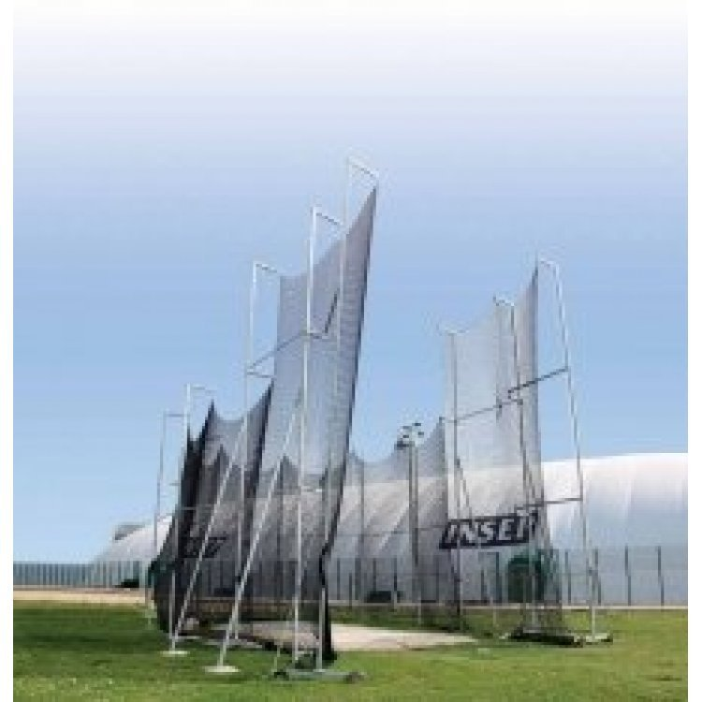

* Система натяжения (основана на специальных боковых рычагах, стальных тросах и крюках) обеспечивает эластичную прочную сетку, поглощающую энергию удара диска и молота
* Автоблокирующийся механизм поднятия сетки с помощью рычагов, прост в использовании, корпус механизма из гальванизированной стали
* Легкая алюминиевая конструкция может быть легко установлена без использования крана. Заглушки стоек препятствуют попаданию воды внутрь.
* Горизонтальные верёвки обеспечивают правильное положение сетки во время бокового ветра
* Две подвижные панели снабжены системой двойного тормоза и блокировочными шпильками
* Анкер препятствует попаданию воды внутрь, снабжён петлями для быстрой и безопасной установки сектора
* Сетка поставляется в стальном контейнере, удобном для транспортировки и хранения
* Сектор ограждается 7 опорными стойками, между которыми натянута сеть. Одна из створок открывается в зависимости от того, в какую сторону выполняется бросок – в левую, или в правую.

|  |  |
| --- | --- |
| Сектор для метания диска и молота - фото 1 - id-p14008360 | Сектор для метания (Экран защитный) |

